sahibindex Otomobil Piyasası Görünümü

Otomobil fiyatlarında düşüş
Aralık 2023

İşbu rapor; sahibinden.com’da Vasıta kategorisindeki ilan verenlerin ilanlarda belirttiği bilgilere dayanarak,Bahçeşehir Üniversitesi Ekonomik ve Toplumsal Araştırmalar Merkezi – Betam ile yapılan işbirliği sonucunda hazırlanmıştır.
Rapor içeriğinin doğruluğu ve güncelliği konusunda sahibinden.com’un ve BETAM’ın herhangi bir sorumluluğu bulunmamaktadır.
Otomobil piyasası
- Satış fiyatları analizi
- Otomobil piyasası arz-talep analizi
  - Satılık otomobil arzı
  - Satılık otomobil talebi
  - Yayından kaldırılan ilan sayılarının ilan sayısına oranına göre analiz
  - Yayından kaldırılan ilanların yaşam sürelerine göre analiz

İÇİNDEKİLER

sahibindex
Otomobil Piyasası Görünümü

Aralık 2023
OTOMOBİL FİYATLARINDA DÜŞÜŞ

Özet

sahibinden.com veri havuzu kullanılarak Betam tarafından hazırlanan “Otomobil Piyasası Görünümü” genel başlığını taşıyan bu rapor ikinci el otomobil piyasasını farklı yönleriyle incelemeyi amaçlamaktadır. Bundan böyle her ay önceki ayın verileri ile güncellenerek yayınlanacaktır. Okurlara bu piyasada arzın, talebin ve bunlara bağlı olarak fiyatların nasıl oluştuğuna ve seviyelerine dair genel bir fikir vermek amacıyla bu ilk raporda son 3 yılda ikinci el otomobil piyasasında yaşanan gelişmeler genel hatlarıyla ele alınmıştır. Bu nedenle özetin özetini sakıncalı bulduğumuzdan okurlarımıza bu raporun ilgili bölümlerini okumayı tavsiye ediyoruz. İzleyen raporlarda daha ziyade güncel gelişmelere odaklanılacaktır.

İkinci el otomobil piyasasının kasım itibariyle güncel görünümünü şöyle özetlenebilir: Ortalama satılık otomobil cari fiyatı geçen yılın kasım ayına göre yüzde 76,2 artmış, ekime kıyasla ise yüzde 2,5 azalmıştır. Kasım ayında ortalama otomobil fiyatı 879 bin 146 TL olmuştur. Benzer şekilde, otomobil reel fiyatı geçen yılın aynı ayına göre yüzde 8,8 artarken bir önceki aya göre yüzde 6 düşmüştür. Araç sınıflarına göre yıllık fiyat artış oranı en yüksek B sınıfında (yüzde 90,1), en düşük E sınıfında (yüzde 58,4) olmuştur. Yaş gruplarına göre en yüksek yıllık artış oranı 20+ yaş grubunda (yüzde 105,7), en düşük artış oranı ise 0-3 yaş grubunda gerçekleşmiştir (yüzde 64,6). Ortalama otomobil fiyatı 0-3 yaş grubunda 1 milyon 435 bin TL, 20+ yaş grubunda ise 361 bin 029 TL’dir. Yakıt türüne göre en yüksek yıllık artış oranı Benzin & LPG türünde (yüzde 92,6), en düşük artış oranı ise Elektrik türünde (yüzde 18,6) görülmüştür.

Otomobil talep endeksi ekime kıyasla yüzde 3,7 artmıştır. Otomobil piyasasındaki canlılık göstergesi olarak izlediğimiz satılan otomobil sayısının satılık ilan sayısına oranı 0,2 puan artarak yüzde 13,9 olmuştur. Ancak hem ilan sayısı hem de satılan otomobil sayısı azaldığından bu göstergedeki yükseliş otomobil piyasasında bir canlanma emaresi olarak değerlendirilmemelidir. Otomobil piyasasında bir diğer canlılık ölçütü olarak kullandığımız satılık otomobil ilanlarının ne kadar süre yayında kaldıklarını gösteren kapatılan ilan yaşı geçen aya kıyasla 2,5 gün uzayarak 23,8 gün olmuştur.

Otomobil piyasası

I-Satış fiyatları analizi

sahibinden.com veri havuzu kullanılarak Betam tarafından hazırlanan “Otomobil Piyasası Görünümü” genel başlığını taşıyan bu rapor ikinci el otomobil piyasasında genel, araç sınıfı, yakıt ve yaş gibi kategorilerde fiyat, arz ve talep gelişmelerini incelemeyi amaçlamaktadır. Raporda otomobil piyasasındaki gelişmeleri izlemek için cari fiyatlar (ilan fiyatları), ilan sayısı (otomobil arzı), otomobil talebi ve otomobil piyasasının canlılık göstergesi olarak ilan kapanma süresini ve satılan araç sayısının toplam satılık ilan sayısına oranı gibi göstergeler oluşturulmuştur. Raporlarımız bundan böyle her ay bir önceki ayın verileri kullanılarak güncellenecektir. Oluşturduğumuz göstergelerin başlangıç tarihi 2020 ocak ayı olarak belirlenmiştir

Fiyatlarda büyük dalgalanmalar: Ocak 2020-Kasım 2023
Şekil 1, 2020 Ocaktan itibaren ortalama otomobil fiyatını (sol panel) ve ortalama fiyatta görülen yıllık değişimleri (sağ panel) her ay için göstermektedir. Raporda incelediğimiz dönem boyunca ortalama otomobil cari fiyatının istisnai dönemler dışında artış eğiliminde olduğu görülmektedir. Fiyat artışları bazı dönemlerde hızlanmakta bazı dönemlerde ise yavaşlamaktadır. Ortalama cari fiyat artışlarını hızlandıran ve yavaşlatan çeşitli etkenler söz konusudur. Pandemi ile başlayan dönemden itibaren yaşanan çip krizi otomobil arzını azaltarak fiyatların hızla yükselmesinde etkili olsa da bu sorun otomobil fiyatlarındaki artışın tek sebebi değildir. Kaldı ki, çip krizinin 2023 yılında küresel otomobil üretiminde artık kısıtlayıcı olmadığına dair bilgi mevcuttur. Çip krizinin yanında döviz kuru ve kur artışının neden olduğu enflasyon ile otomobil talebinin durumu fiyatları belirleyen önemli etkenlerdir.

Bu etkenlerdeki değişimler otomobil fiyatlarındaki yıllık artış oranlarında gözlemlenen büyük dalgalanmaları belirlemiştir. Fiyat artış oranlarındaki yıllık değişimler 5 belirgin dönemi gözler önüne sermektedir. Bunlar 2021 Ocak-2021 Ekim, 2021 Kasım-2022 Eylül, 2022 Ekim-Aralık, 2023 Ocak- Mayıs ve 2023 Haziran-Kasım dönemleridir. İlk dönemde yüzde 90’dan başlayan yıllık fiyat artışı 2021 ekim ayına kadar sürekli düşerek yüzde 16,4’e gerilemiştir. Bu dönemde aşağıda ilgili şekilde göstereceğimiz üzere otomobil talebi belirgin bir artış gösterirken fiyat artış oranın düşmesinde döviz kurunun o dönemde daha yavaş artmasının etkili olduğunu söylemek mümkündür.

Bilindiği gibi döviz kurunda 2021 sonbaharında artmaya başlamıştır. Artışla birlikte bu dönemde otomobil talebinin nispeten düşük olmasına rağmen otomobil fiyatları da yükselmiştir. Bu dönemin sonuna geldiğimizde yıllık fiyat artışı 2022 eylülde yüzde 154,5’e ulaşmıştır. Yıllık fiyat artış oranında düşüş gördüğümüz 2022 Ekim-Aralık döneminde ise döviz kurunun neredeyse değişmemesinin etkili olduğu söylenebilir. Sol panelde de görüleceği üzere ortalama cari fiyat bu dönemde neredeyse değişmemiş ve bu nedenle 2022 Aralıkta yıllık fiyat artışı yüzde 53,6’ya kadar düşmüştür.

2023 ocakta başlayan dördüncü dönemde yıllık fiyat artışı yeniden ivmelenmiştir. Bu dönemde artık otomobil talebinin de fiyatlar üzerindeki etkisinin belirginleştiğini söylemek mümkündür. Zira bu dönemde otomobil talebi fiyatlar üzerinde beklenen etkiyi göstermeye başlamıştır. İlgili grafikte göstereceğimiz üzere 2023 Ocak-Nisan arasında deprem felaketinin olduğu şubat dışında otomobil talebinin arttığı görülmektedir. Yıllık fiyat artış oranı da mayısta yüzde 106,4’e yükselmiştir (Şekil 1-sağ panel)

Mayıs ayından itibaren gerilemeye başlayan yıllık fiyat artışı eylülde bir miktar yükselse de Ekim ve Kasım aylarında düşmeye devam etmiş ve kasımda yıllık artış yüzde 76,2’ye inmiştir (Şekil 1- sağ panel). Daha önemlisi Ekim’den itibaren ortalama cari fiyatın düşüşe geçmesi dikkat çekicidir: Ortalama cari fiyat eylülden ekime yüzde 1,5, ekimden kasıma da yüzde 2,5 gerilemiştir. 2023 Kasım verilerine göre otomobil ortalama fiyatı 879 bin 146 TL’dir (Şekil 1 -sol panel).

Şekil 1: Ortalama otomobil fiyatı (TL) (Sol panel), ortalama fiyatının yıllık değişimi (%) (Sağ panel)
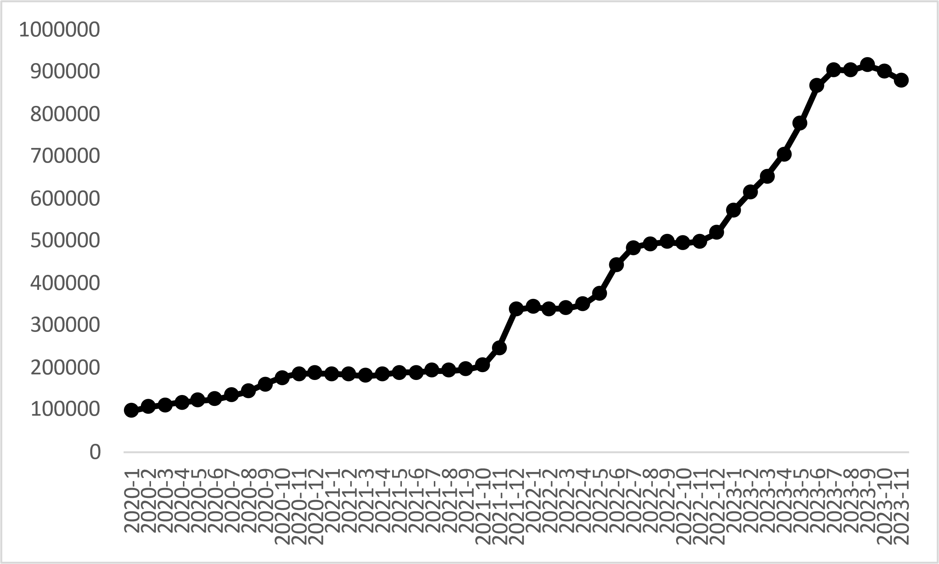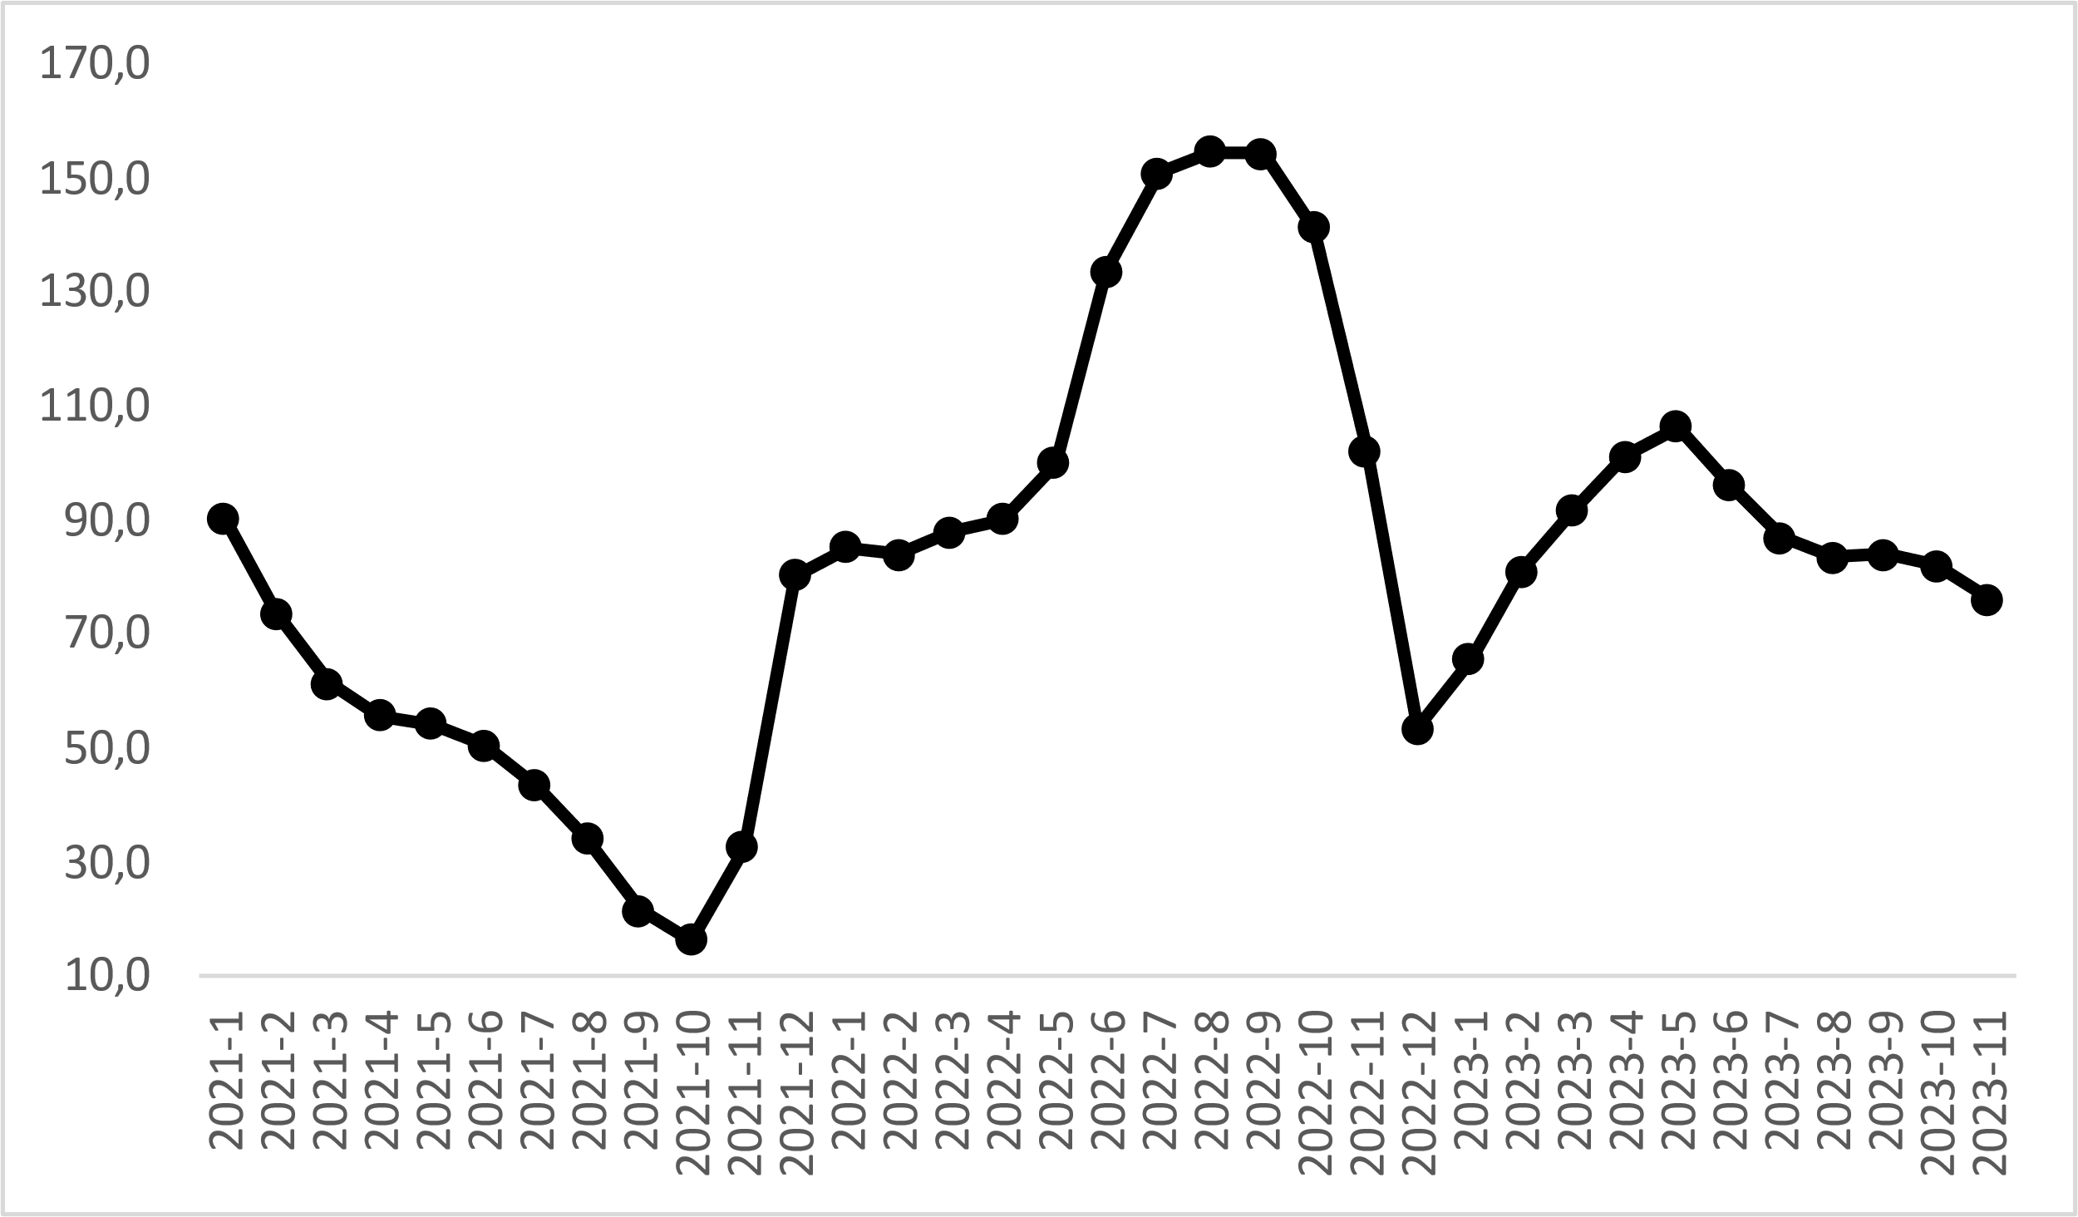
Kaynak: sahibinden.com, Betam

Reel satış fiyatları analizi
Şekil 2, 2020 ocaktan itibaren ortalama otomobil reel fiyatını (sol panel) ve ortalama reel fiyatta görülen yıllık değişimleri (sağ panel) her ay için göstermektedir. Reel fiyat analizi otomobillerin cari fiyatları üzerindeki enflasyon etkisini arındırmayı amaçlamaktadır. Buna göre otomobil fiyatlarının enflasyon oranına göre ne kadar değiştiği hakkında fikir sahibi olunabilir.

Enflasyondan arındırıldığında otomobil ortalama reel fiyat beş aydır düşmektedir (Şekil 2-sol panel). Haziranda 293 olan endeks kasımda 223’e gerilemiştir. Bu düşüş yıllık otomobil reel fiyat artış oranını Kasım’da yüzde 8,8’e kadar geriletmiştir (Şekil 2-sol panel). Otomobil reel fiyatı bir önceki aya kıyasla ise yüzde 6 gerilemiştir.

Şekil 2: Ortalama otomobil reel fiyatı (2020 Ocak=100) (Sol panel), ortalama otomobil reel fiyatının yıllık değişimi (%) (Sağ panel)
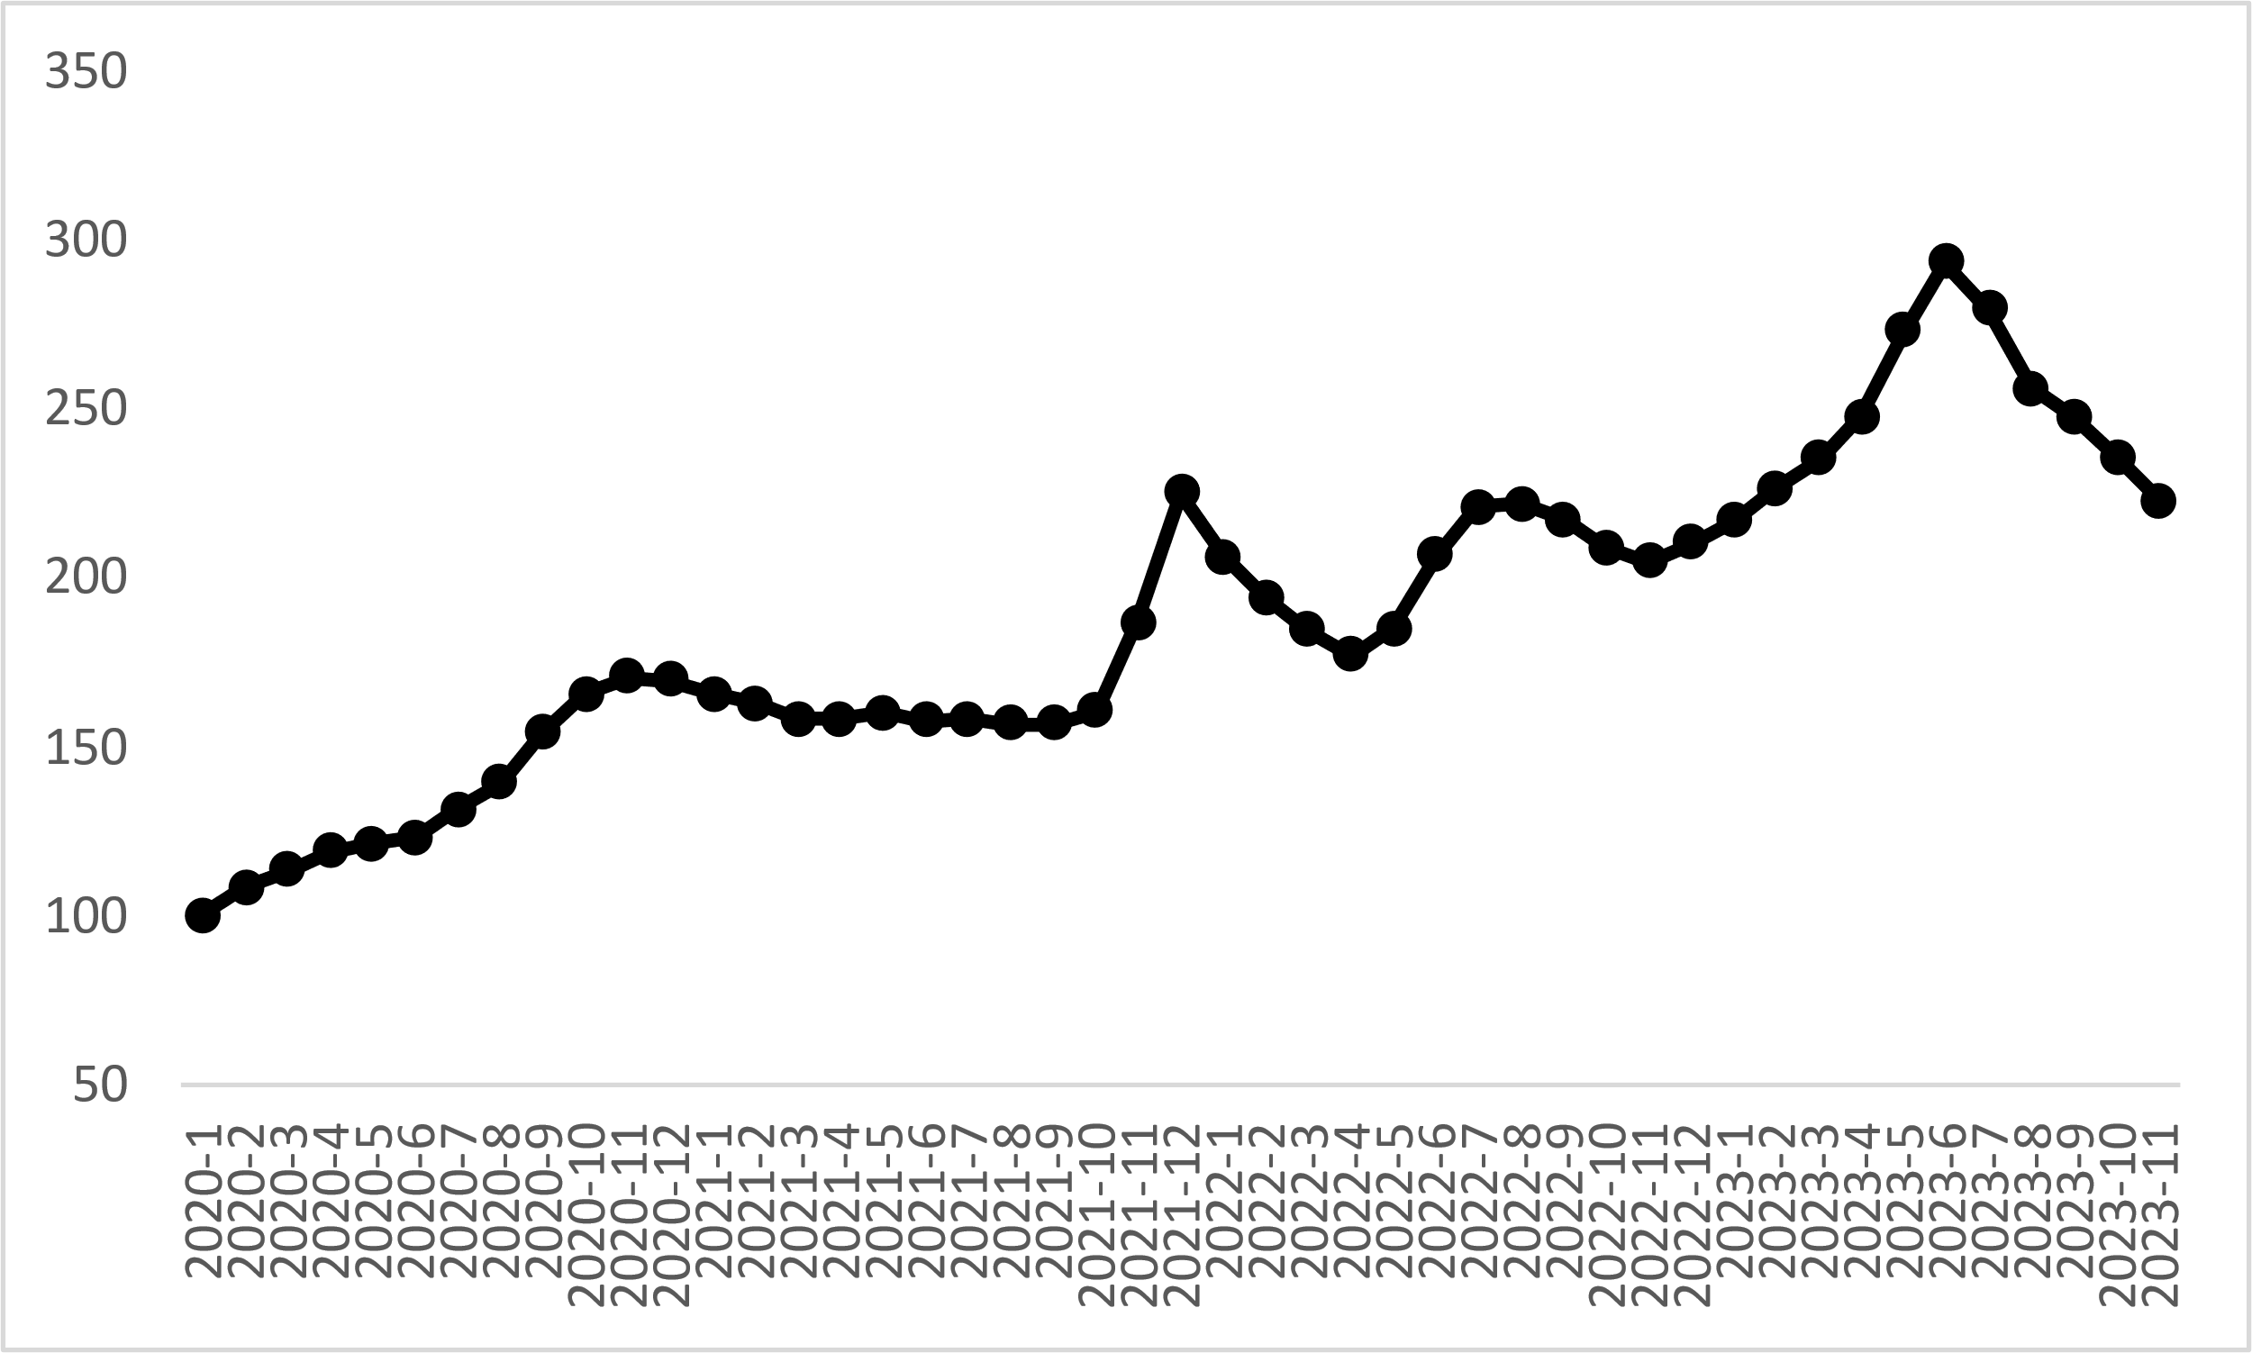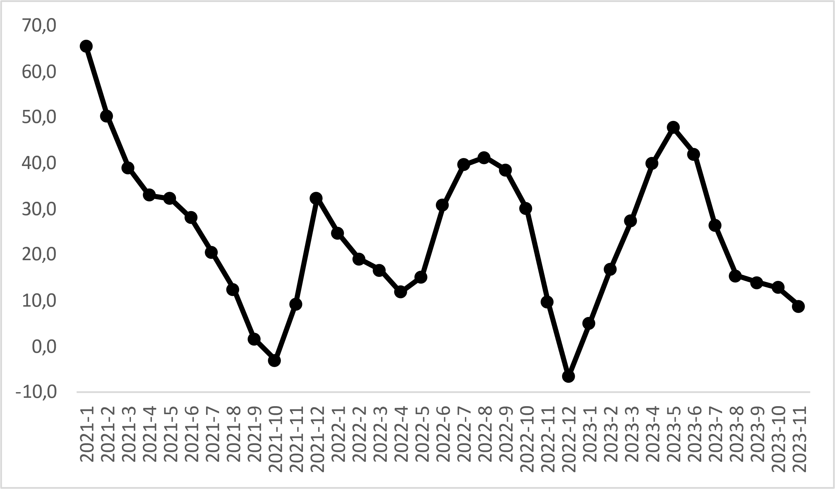
Kaynak: sahibinden.com, Betam

Araç sınıfına göre fiyat değişimleri
Şekil 3 araç sınıfına göre otomobil fiyatlarını (sol panel) ve bu fiyatlarda ortaya çıkan yıllık değişimleri (sağ panel) göstermektedir. Raporun bu bölümünde B, C, D ve E sınıflarının fiyatları incelenmektedir. Bu raporun otomobil arzını inceleyen bölümünde gösterileceği üzere A (yüzde 0,4) ve F (yüzde 1,8) sınıfındaki araçlar çok düşük paya sahip olduklarından bu gruplardaki araçların fiyat değişimleri raporun kapsamına alınmamıştır.

Şekil 3: Araç sınıfına göre ortalama otomobil fiyatı (TL) (Sol panel), araç sınıfına göre ortalama otomobil fiyatının yıllık değişimi (%) (Sağ panel)
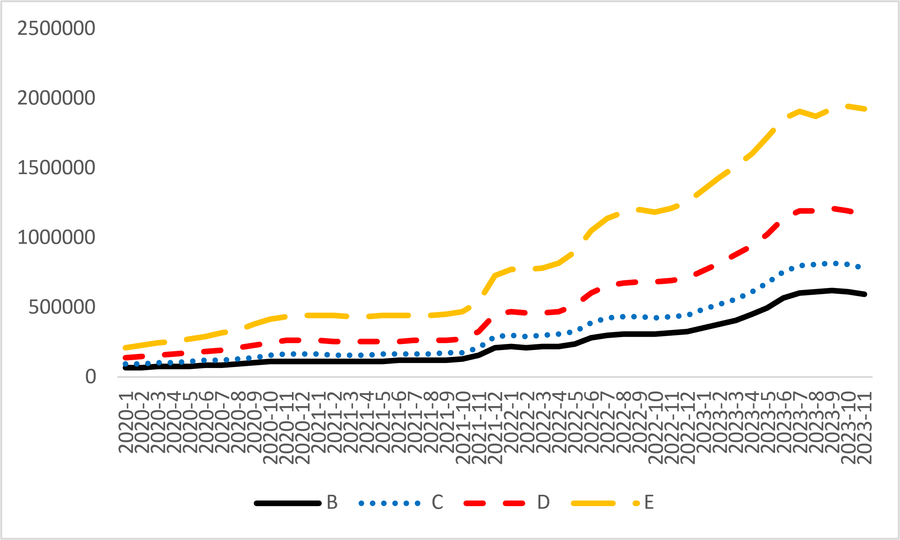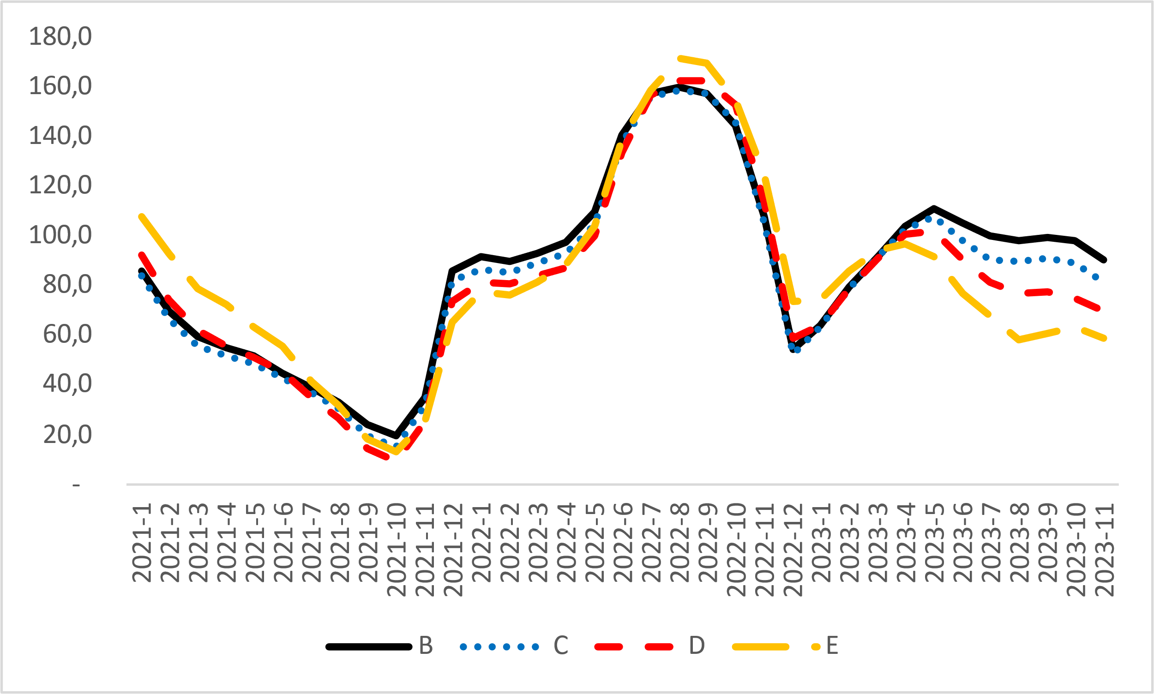
Kaynak: sahibinden.com, Betam

Araç sınıfına göre fiyat analizi her bir araç sınıfının ortalama fiyatının ve bu fiyatlardaki yıllık değişimlerin ortalama otomobil fiyatlarına paralel olduğunu göstermektedir. 2023 kasım verilerine göre tüm araç sınıflarındaki ortalama fiyat düşmüştür. Ortalama fiyat B sınıfında 589 bin 510 TL, C sınıfında 777 bin 479 TL, D sınıfında 1 milyon 163 bin TL ve E sınıfında 1 milyon 918 bin TL olmuştur. Buna göre yıllık fiyat artış oranı B sınıfında yüzde 90,1, C sınıfında yüzde 81,3, D sınıfında yüzde 69,6, E sınıfında ise yüzde 58,4 olmuştur. B sınıfından E sınıfına yani düşük fiyattan yüksek fiyata doğru gidildikçe yıllık fiyat artışının da azaldığı not edilmelidir: B sınıfında ortalama fiyat bir yılda neredeyse iki katına çıkarken E sınıfında artış 1,6 katla sınırlıdır.

Yaş gruplarına göre fiyat değişimleri
Şekil 4 yaş gruplarına göre otomobil fiyatlarını (sol panel) ve bu fiyatlarda ortaya çıkan yıllık değişimleri (sağ panel) göstermektedir. Raporda 0-3 yaş, 4-6 yaş, 7-9 yaş, 10-14 yaş, 15-19 yaş ve 20+ yaş gruplarındaki araçlar fiyatları incelenmektedir.

Yaş grubuna göre fiyat analizi her bir yaş grubunun ortalama fiyatının ve bu fiyatlardaki yıllık değişimlerin ortalama otomobil fiyatlarına paralel olduğunu göstermektedir. Ancak, 15-19 yaş ve 20+ yaş gruplarındaki araçların yıllık fiyat değişimleri 2023 mayıstan itibaren diğerlerinden ayrışmıştır. Genç araçların fiyatlarındaki artış oranı düşerken yaşlı araçların fiyat artış oranları yükselmektedir. Bu durum yaşlı otomobillerin daha ucuz olmalarından dolayı daha fazla talep edilmesi ile açıklanabilir.

2023 kasım verilerine göre ortalama otomobil fiyatı tüm yaş gruplarında da gerilemiştir. Ortalama fiyat 0-3 yaş grubunda 1 milyon 435 bin TL, 4-6 yaş grubunda 1 milyon 54 bin TL, 7-9 yaş grubunda 946 bin 747 TL, 10-14 yaş grubunda 694 bin 263 TL, 15-19 yaş grubunda 466 bin 003 TL ve 20+ taş grubunda 361 bin 029 TL’dir. Yıllık artış oranı ise 0-3 yaş grubunda yüzde 64,6, 4-6 yaş grubunda yüzde 69,5, 7-9 yaş grubunda yüzde 86,5, 10-14 yaş grubunda yüzde 93,3, 15-19 yaş grubunda yüzde 102,9 ve 20+ yaş grubunda yüzde 105,7’dir.

Şekil 4: Yaş gruplarına göre ortalama otomobil fiyatı (TL) (Sol panel), yaş gruplarına göre ortalama otomobil fiyatının yıllık değişimi (%) (Sağ panel)
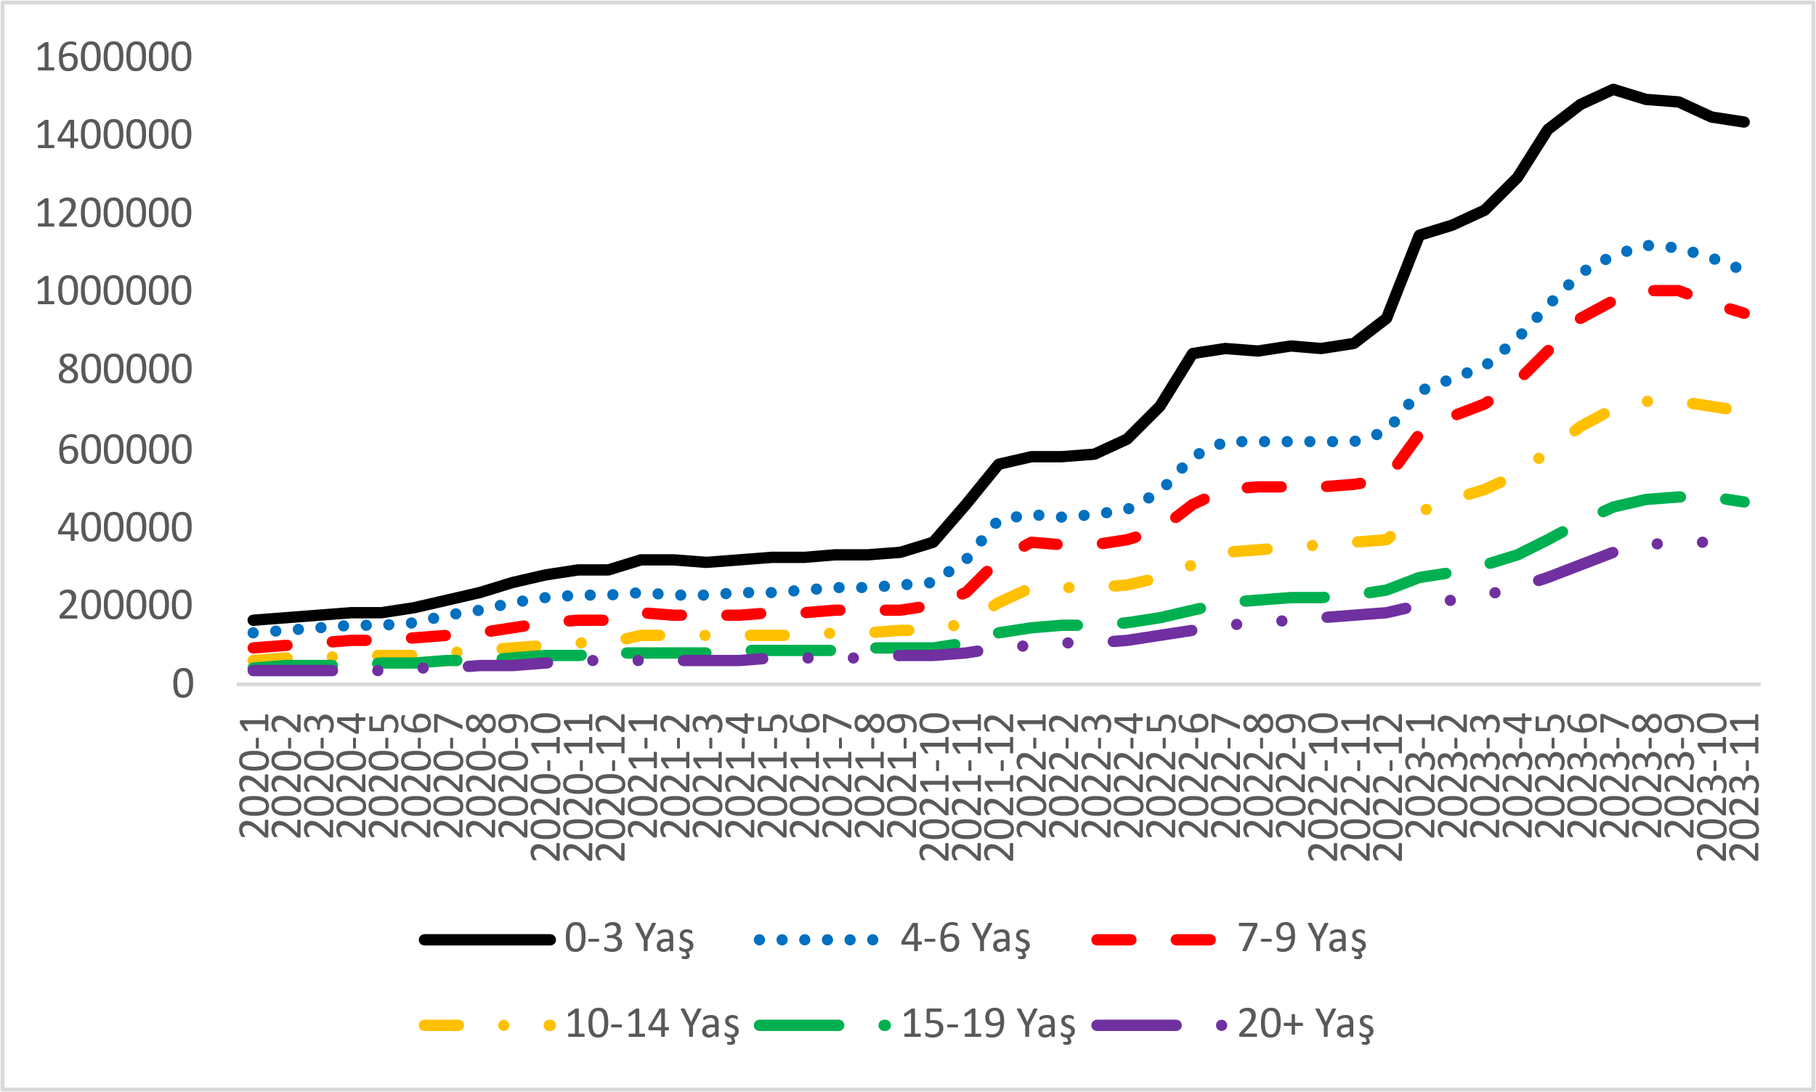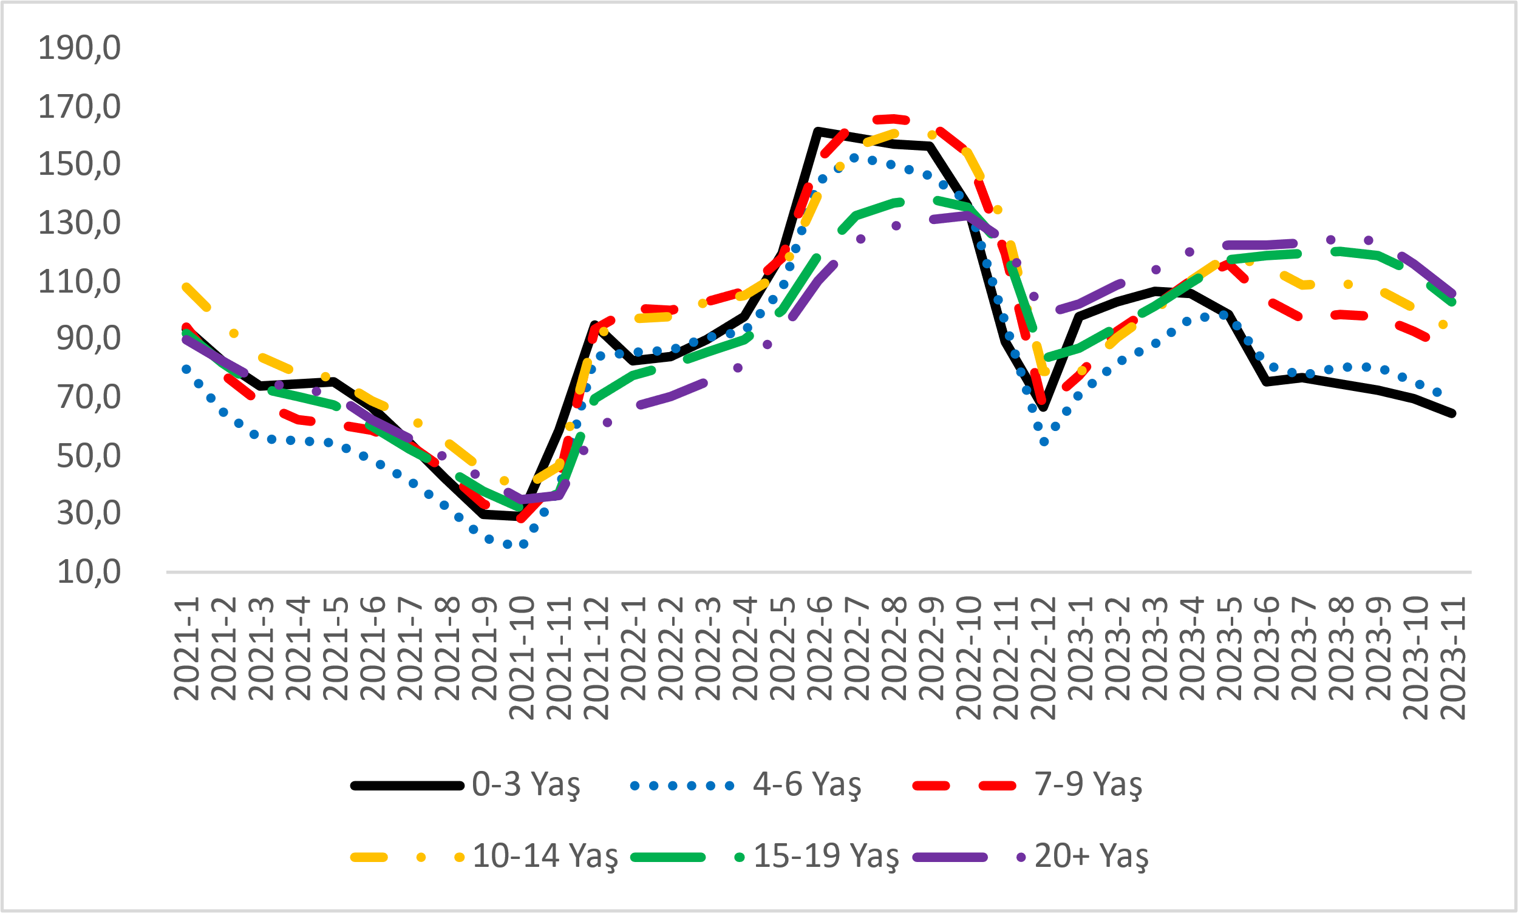
Kaynak: sahibinden.com, Betam

Yakıt türüne göre fiyat değişimleri
Şekil 5 yakıt türüne göre ortalama otomobil fiyatlarını (sol panel) ve bu fiyatlarda ortaya çıkan yıllık değişimleri (sağ panel) göstermektedir. Raporda Benzin, Benzin & LPG, Dizel, Hybrid ve Elektrikli yakıt türlerindeki araçların fiyatları incelenmektedir.

Yakıt türüne göre fiyat analizi her bir yakıt türünün ortalama fiyatının ve bu fiyatlardaki yıllık değişimlerin ortalama otomobil fiyatlarına paralel olduğunu göstermektedir. Ancak, Hybrid ve Elektrik yakıt türündeki araçların yıllık fiyat değişimleri son dönemde diğerlerinden ayrışmıştır. Diğer yakıt türlerindeki artış oranları düşmeye devam ederken bu iki yakıt türündeki araçların fiyatlarındaki artış oranı yükselmektedir. Bu durum kullanım maliyeti daha düşük ve çevreci olan yakıt türlerindeki araçlara olan talebin her geçen gün artmasıyla açıklanabilir.

2023 kasım verilerine göre ortalama otomobil fiyatı da tüm yakıt türlerinde gerilemiştir. Ortalama fiyat Benzin türünde 1 milyon 56 bin TL, Benzin & LPG türünde 533 bin 529 TL, Dizel türünde 881 bin 829 TL, Hybrid türünde 1 milyon 737 bin TL ve Elektrik türünde 3 milyon 793 bin TL’dir. Yıllık artış oranı ise Benzin türünde yüzde 70, Benzin & LPG türünde yüzde 92,6, Dizel türünde yüzde 72,8, Hybrid türünde yüzde 48,3 ve Elektrik türünde yüzde 18,6’dır.

Elektrikli otomobil segmentinde yıllık fiyat artışının son dönemde çok düşük kalması açıklama gerektiren bir durumdur. Elektrikli cari fiyat eğrisine (sol panel) bakıldığında (Şekil 5), önce yatay ardından sert bir artış sonra yatay seyir olduğu gözlemlenmektedir. Bu dalgalanmalarda elektrikli araç piyasasının gelişme evresinde olmasının etkili olduğu söylenebilir. Nitekim elektrikli araç ilanları 2020 ağustostan itibaren verilmeye başlanmıştır. Bu dönemde sadece iki farklı marka-model ilanı yer alırken 2020 aralıkta marka-model sayısı üçe çıkmıştır. Bu araçlar lüks sınıfta yer aldıklarından (E ve F sınıfları) elektrikli araçların fiyatlarında bu dönemde sert bir yükselme olmuştur. 2021 yılından itibaren ise alt sınıflardaki elektrikli araçlar ilanları da eklendiğinden elektrikli araç fiyatlarında bir miktar düşüş görülmüştür. 2021 kasım ayından itibaren ise döviz piyasasında ortaya çıkan hareket sebebiyle diğer yakıt türlerindeki gibi elektrikli araç fiyatları da artmaya başlamıştır. Ancak elektrikli araç piyasasının diğerlerine kıyasla daha sığ olması (ilan sayısının azlığı) ve bu piyasaya son giren araçların fiyatlarının var olanlara kıyasla daha düşük olması elektrikli araçların ortalama fiyatlarının, dolayısıyla fiyatların yıllık artış oranının düşmesine yol açmıştır.

Şekil 5: Yakıt türüne göre ortalama otomobil fiyatı (TL) (Sol panel), yakıt türüne göre ortalama otomobil fiyatının yıllık değişimi (%) (Sağ panel)
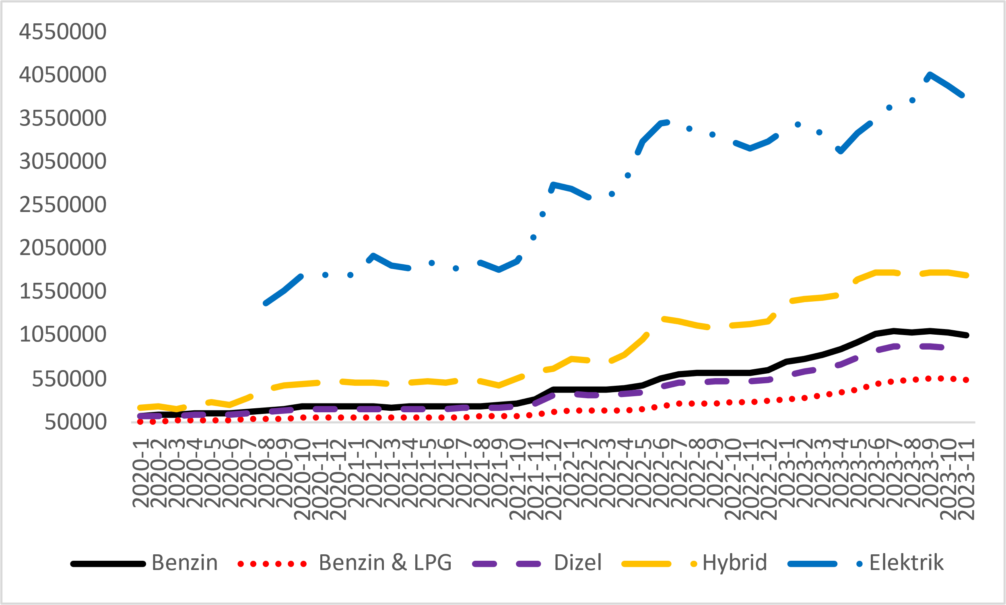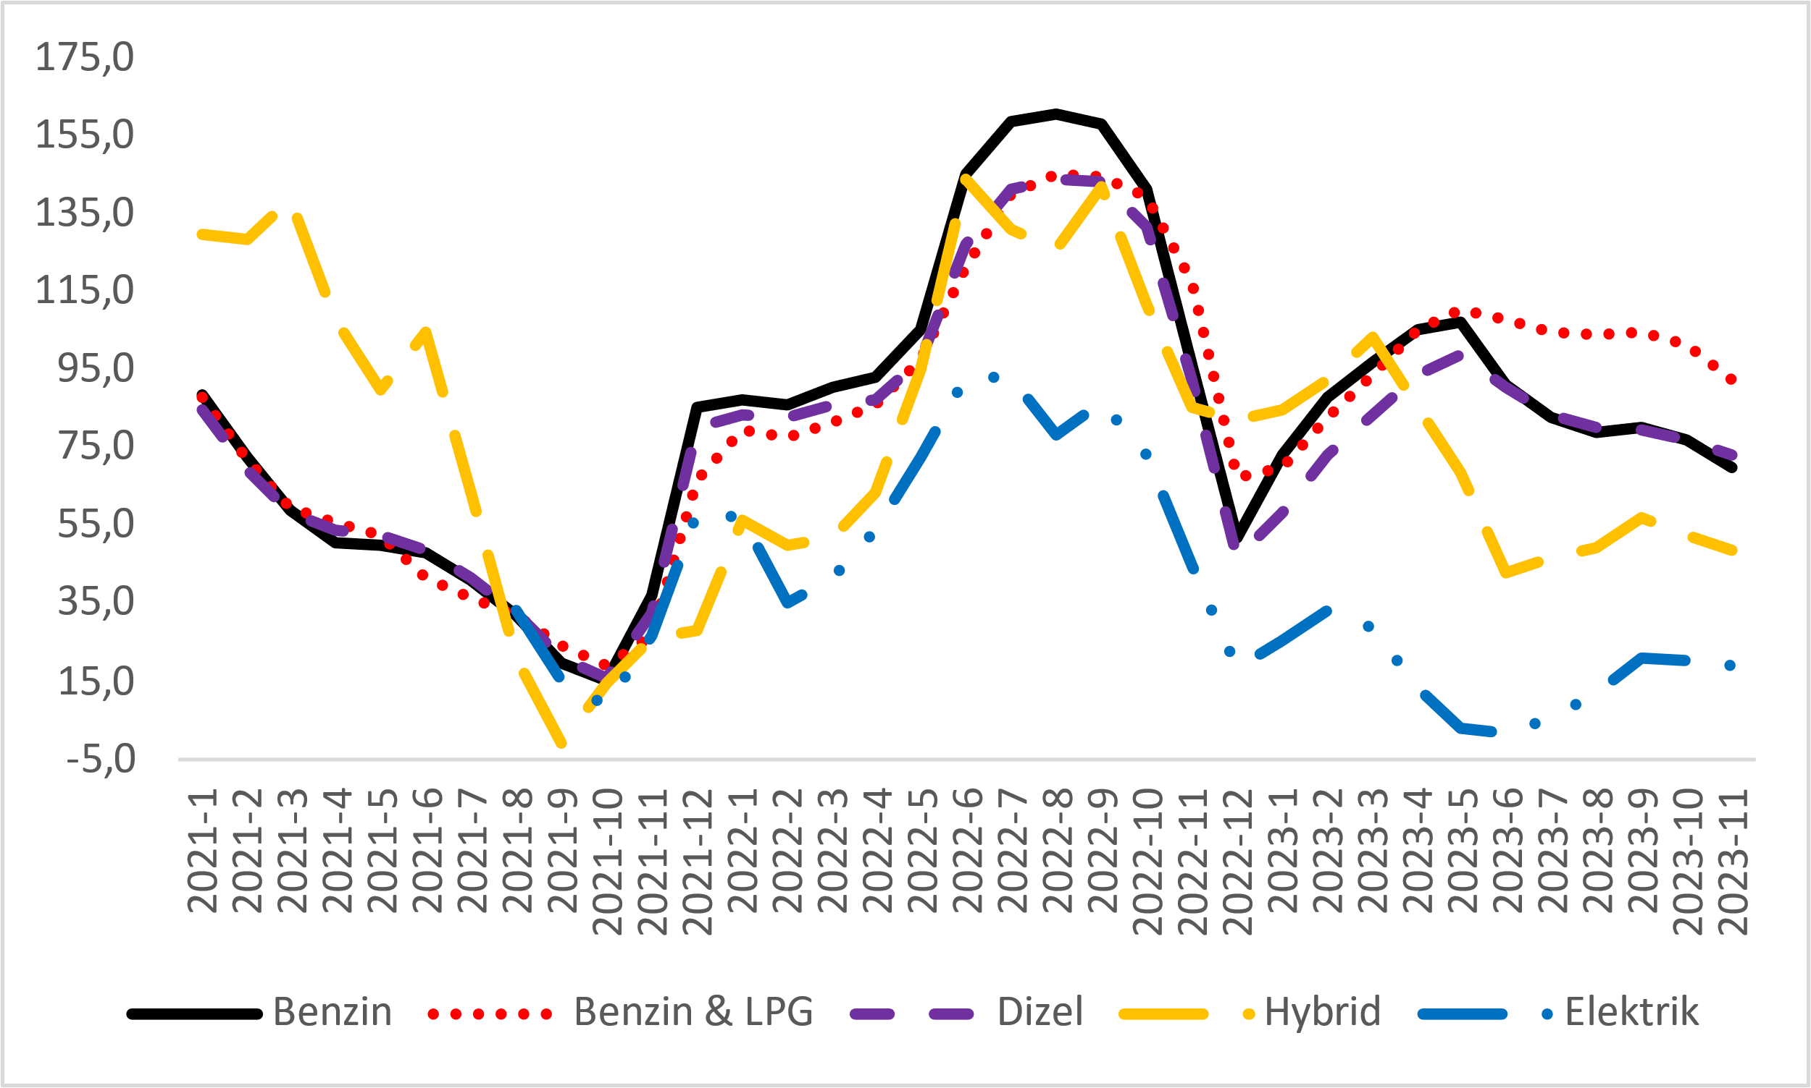
Kaynak: sahibinden.com, Betam

Yakıt türüne göre TÜİK ve sahibindex fiyat endekslerinin karşılaştırılması
Aylık raporlarımızda kullanılacak olan fiyat endekslerimizin temsil gücünü sınamak için bu endekslerin alternatif göstergelerle kıyaslamasını bu ilk raporda yapmayı gerekli gördük. Bu amaçla TÜİK verisi ile yayınladığı madde sepeti ve ortalama fiyatlarındaki Otomobil (Dizel) ve Otomobil (Benzinli) fiyat seviyeleri ile sahibinden.com verisi kullanarak hazırladığımız Dizel ve Benzin kategorilerindeki fiyatlar karşılaştırılmıştır. TÜİK bu verilerin yayına 2022 nisan itibariyle son verdiğinden karşılaştırma 2021 ocak ve 2022 nisan ayları arasındaki yıllık değişimlerle sınırlıdır. Şekil 6 TÜİK ve sahibinden.com’un Dizel araçlar için kullandıkları fiyat seviyelerini (sol panel) ve bu fiyatlardaki yıllık değişimleri (sağ panel) göstermektedir.

Şekil 6: TÜİK ve sahibinden.com ortalama Dizel fiyatları (TL) (Sol panel)
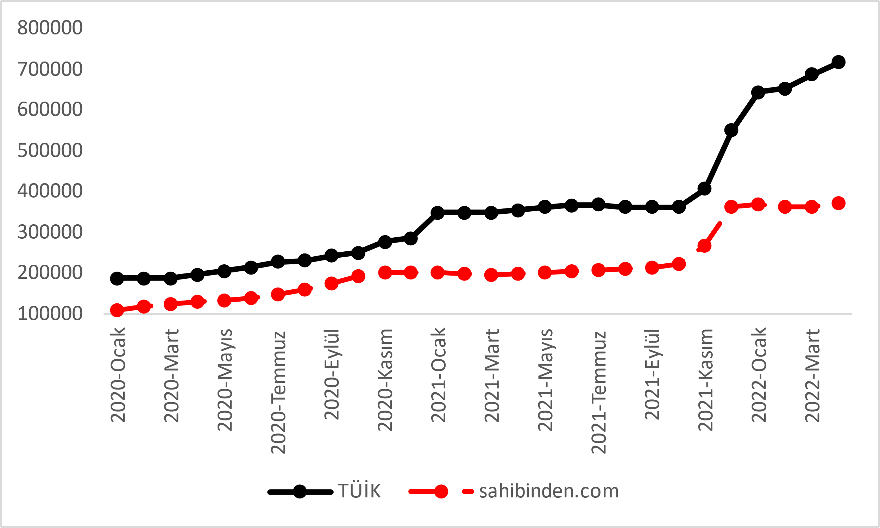
Kaynak: sahibinden.com, Betam

Şekil 7 TÜİK ve sahibinden.com’un Benzinli araçlar için kullandıkları fiyat seviyelerini (sol panel) ve bu fiyatlardaki yıllık değişimleri (sağ panel) göstermektedir.

Şekil 7: TÜİK ve sahibinden.com ortalama Benzin fiyatları (TL)
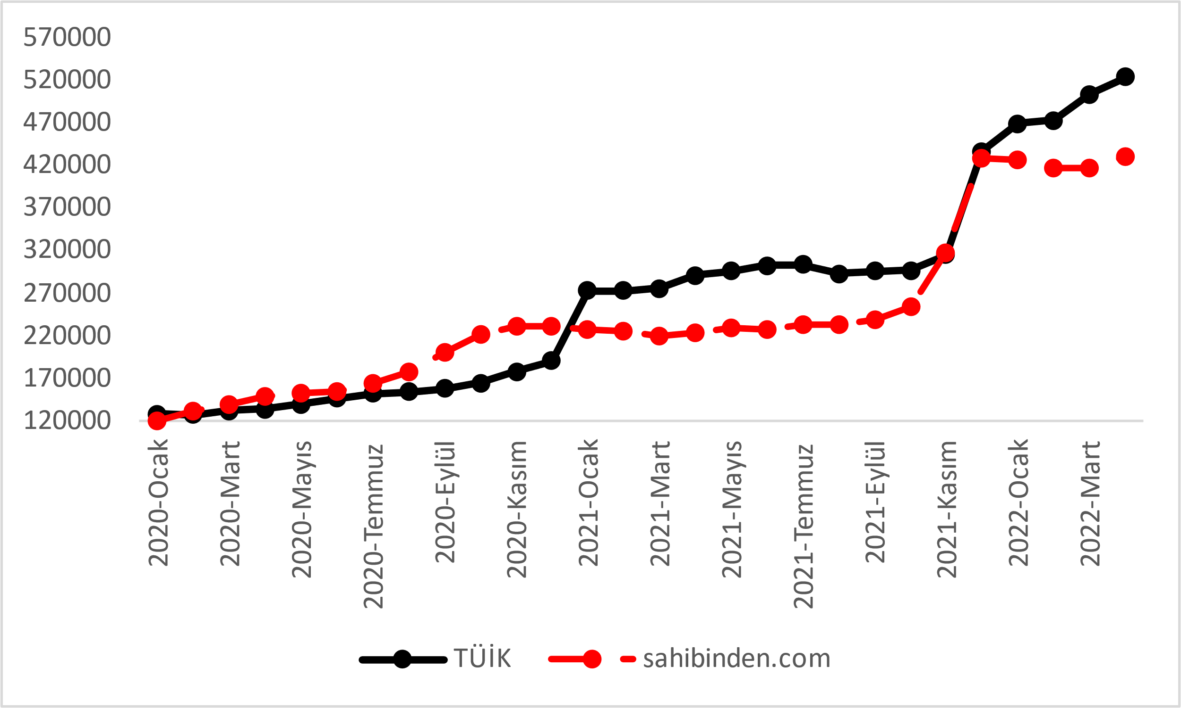
Kaynak: sahibinden.com, Betam

II -Otomobil piyasası arz-talep analizi
- Otomobil arzı
Otomobil arzında dalgalı artış eğilimi
Şekil 8 satılık otomobil arzının ölçütü olarak kullandığımız satılık otomobil ilan sayısının seyrini göstermektedir. Satılık otomobil ilan sayısı 2020 ocakta yaklaşık 700 bin iken pandeminin ortaya çıktığı mart ayına kadar yükselmiş ancak pandemi ile belirgin bir düşüş göstermiştir (yaklaşık 550 bin). Ardından otomobil arzı kısa sürede muazzam bir artış göstererek temmuzda neredeyse 1 milyona ulaşmıştır. Bundan sonraki dönemde ise otomobil arzı 700 bin ve 1 milyon arasında dalgalanmaktadır. Bununla birlikte 2022 yılında itibaren yukarı yönlü bir trendin varlığı dikkat çekmektedir. Bununla birlikte 2023 Kasım verilerine göre satılık otomobil ilan sayısı genel eğilimin ve son dört ayda gözlemlenen artışın aksine bir miktar azaldığı not edilmelidir: İlan sayısı bir önceki aya kıyasla yüzde 4,4 azalarak 1.072.002 olmuştur. Ancak ilan sayısının dalgalı seyri çerçevesinde bu azalmanın kalıcı olmayabileceği akılda tutulmalıdır.
Şekil 8: Satılık otomobil ilan sayısı (adet)
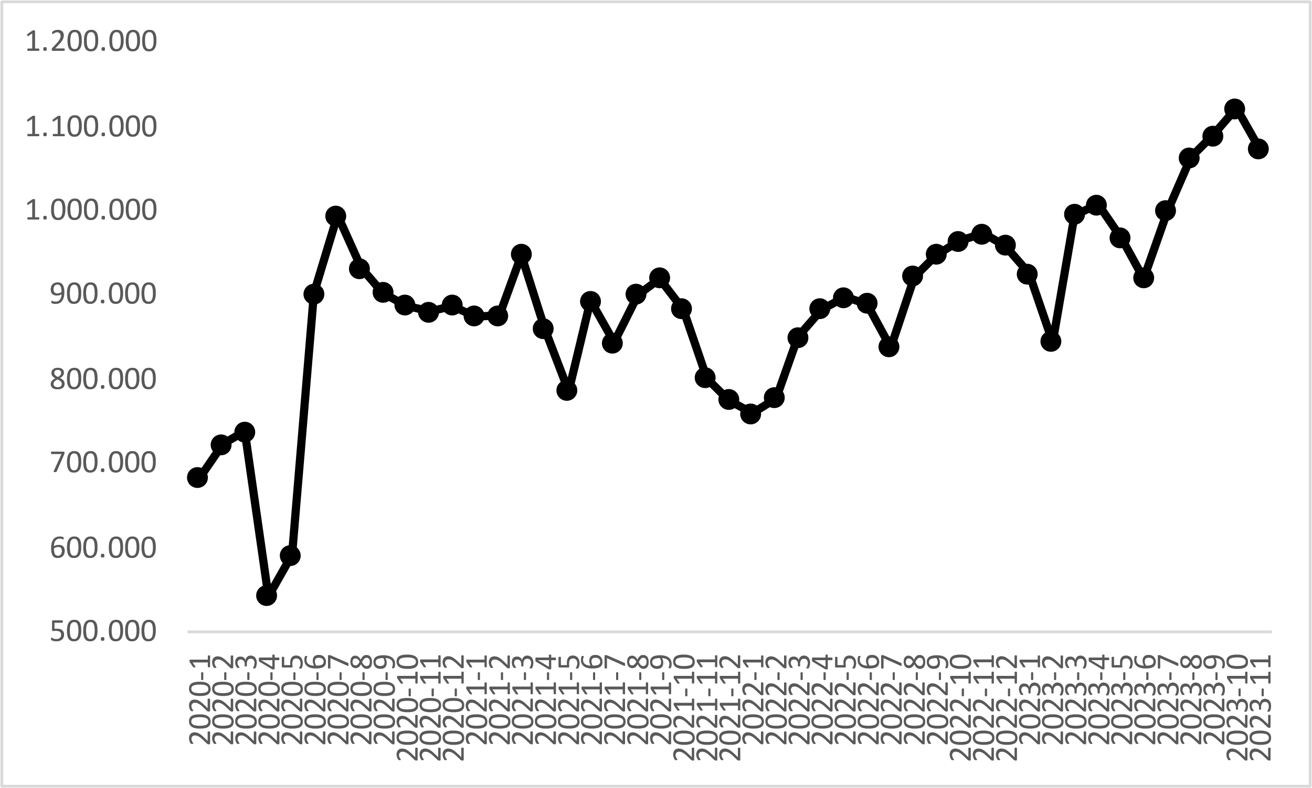
Kaynak: sahibinden.com, Betam

Araç sınıfına göre ilan payları
Şekil 9 ilgili araç sınıfının toplam satılık otomobil ilan sayıları içindeki paylarını göstermektedir. Toplam ilan sayısı içindeki araç sınıflarının paylarında büyük bir farklılık olsa da bu payların uzun vadede değişmediğini söylemek mümkündür. İlan paylarında gözlemlenen dönemsel sınırlı dalgalanmalar göz ardı edildiğinde satılık ilanlar içinde en yüksek paya C sınıfının (yüzde 43,3) sahip olduğu görülmektedir. Sırasıyla, B sınıfı (yüzde 25,1) ve D sınıfı (yüzde 13,6) en yüksek paya sahip diğer sınıflardır. E sınıfı ise en düşük paya (yüzde 4,6) sahip sınıflardandır. A (yüzde 0,4) ve F (yüzde 1,8) sınıflarının payları birbirine yakın olup çok düşük seviyelerdedir. Sınıfı tanımlamayan araçların oluşturduğu “Tanımsız” grubu ise yüzde 11,2 paya sahiptir.

Şekil 9: Araç sınıfına göre ilan payları (%)
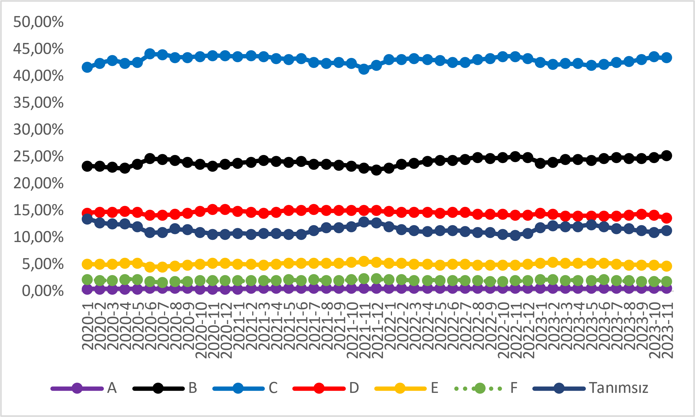
Kaynak: sahibinden.com, Betam

- Otomobil talebi
Otomobil talebinde düşüş

Şekil 10 otomobil talebinin seyrini göstermektedir. Otomobil talebi göstergesi, altı farklı verinin birleştirilmesiyle oluşturulmuştur. Bu veriler; ilanların görüntülenme sayısı, ilanların favoriye eklenme sayısı, ilan sahiplerine gönderilen toplam mesaj sayısı, sahibinden.com uygulaması üzerinden yapılan toplam telefon araması sayısı, Google Analytics’ten edinilen sahibinden.com mobil ve web platformlarında satılık emlak kategorisine ve ilgili aya ait kullanıcı ve sayfa görüntüleme sayılarından oluşmaktadır.

Otomobil talebi göstergesi oluşturulurken bu serilerin 2020 Ocak ayındaki değerlerinin her biri 100'e eşitlenmiş, diğer aylardaki değerleri ise buna göre oranlanarak hesaplanmıştır. Ardından bu göstergelerin ağırlıklı ortalaması alınarak yeni talep göstergesinin ilgili aydaki değeri hesaplanmıştır. Bu göstergenin 100 değeri Ocak 2020’de otomobil talebinin seviyesini göstermektedir. Bu göstergenin yükselmesi 2020 ocak ayına kıyasla talebin arttığını, düşmesi ise otomobil talebinin azaldığını belirtmektedir. Talep göstergesindeki artış ya da azalış oranı ise otomobil talebinin ne ölçüde değiştiği hakkında bilgi vermektedir.

Şekil 10: Talep göstergesi (2020 Ocak=100)
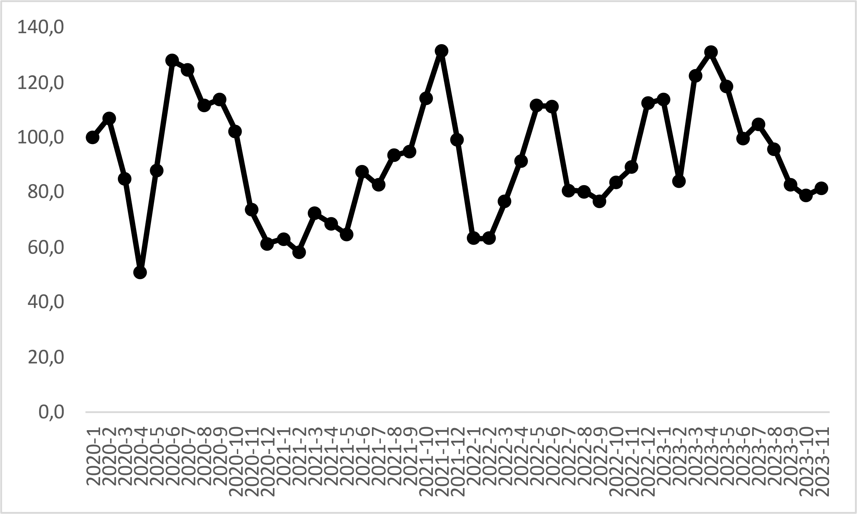
Kaynak: sahibinden.com, Betam

Otomobil talebi pandemi ile belirgin bir düşüş gösterse de kısa sürede toparlanarak 2020 haziranda pandemi öncesi seviyesini aşarak yüksek bir seviyeye ulaşmıştır. Ancak, pandeminin devam eden etkileri sebebi ile otomobil talebi yüksek seviyesi kalıcı olmamıştır. Talep 2021 şubata kadar düşmüştür. Bu tarihten itibaren döviz kurunda görülen önemli artışlar enflasyon beklentilerini yükselttiğinden hane halklarını tasarruflarını korumak amacıyla gayrimenkule ve otomobile yatırıma yönlendirmiştir. 2021 yıl sonunda döviz kurlarındaki olağandışı hareketleri önlemek amacı ile alınan tedbirler sonucunda döviz kurlarında hareket sakinleşmiştir. Bununla birlikte otomobil talebinin 2022 şubata kadar kısa sürede önemli bir düzeyde düştüğü görülmektedir. Depremden sonraki iki ayda otomobil talebi yükselse de otomobil talebinde eğilim Nisan’dan itibaren düşüş yönündedir. Otomobil talep endeksi ekime kıyasla yüzde 3,7 artmış olsa da geçen yılın aynı ayına göre yüzde 8,3 azalmıştır. Kasım ayının verilerine göre otomobil talep endeksinin güncel değeri 81,7’dir.

- Yayından kaldırılan ilan sayılarının ilan sayısı oranına göre analiz
Hem otomobil arzı hem de satılan otomobil sayısı azaldı

Şekil 11- sol panel satılık ilanların ne kadarının satıldığını gösteren satılan otomobil sayısının satılık ilan sayısına oranını göstermektedir. Bu oranın yükselmesi ilan başına ilginin arttığı anlamına gelmektedir. Satılan otomobil sayısının satılık ilan sayısına oranı bir önceki aya kıyasla 0,2 puan artarak yüze 13,9 olmuştur. Ancak nisan ayından ekim ayına bu yana canlılık göstergesinde 16,4 puanlık düşüş söz konusudur (yüzde 30,3’ten yüzde 13,9’a). Kasım ayında gerçekleşen 0,2 puanlık artışın arka planı incelendiğinde satılık otomobil ilan sayısının yüzde 4,4 (1.121.282’den 1.072.002’ye), satılan otomobil sayısının ise yüzde 3,1 (154.105’ten 149.269’a) azaldığı görülmektedir. Hem ilan sayısı hem de satılan otomobil sayısı azaldığından satılan otomobil sayısının satılık otomobil ilan sayısına oranındaki artış bu piyasadaki bir canlanma emaresi olarak değerlendirilmemelidir.

Şekil 11: Satılan otomobil sayısının satılık otomobil ilan sayısına oranı (%) (Sol panel), satılan ve satılık otomobil sayısı (Sağ panel)
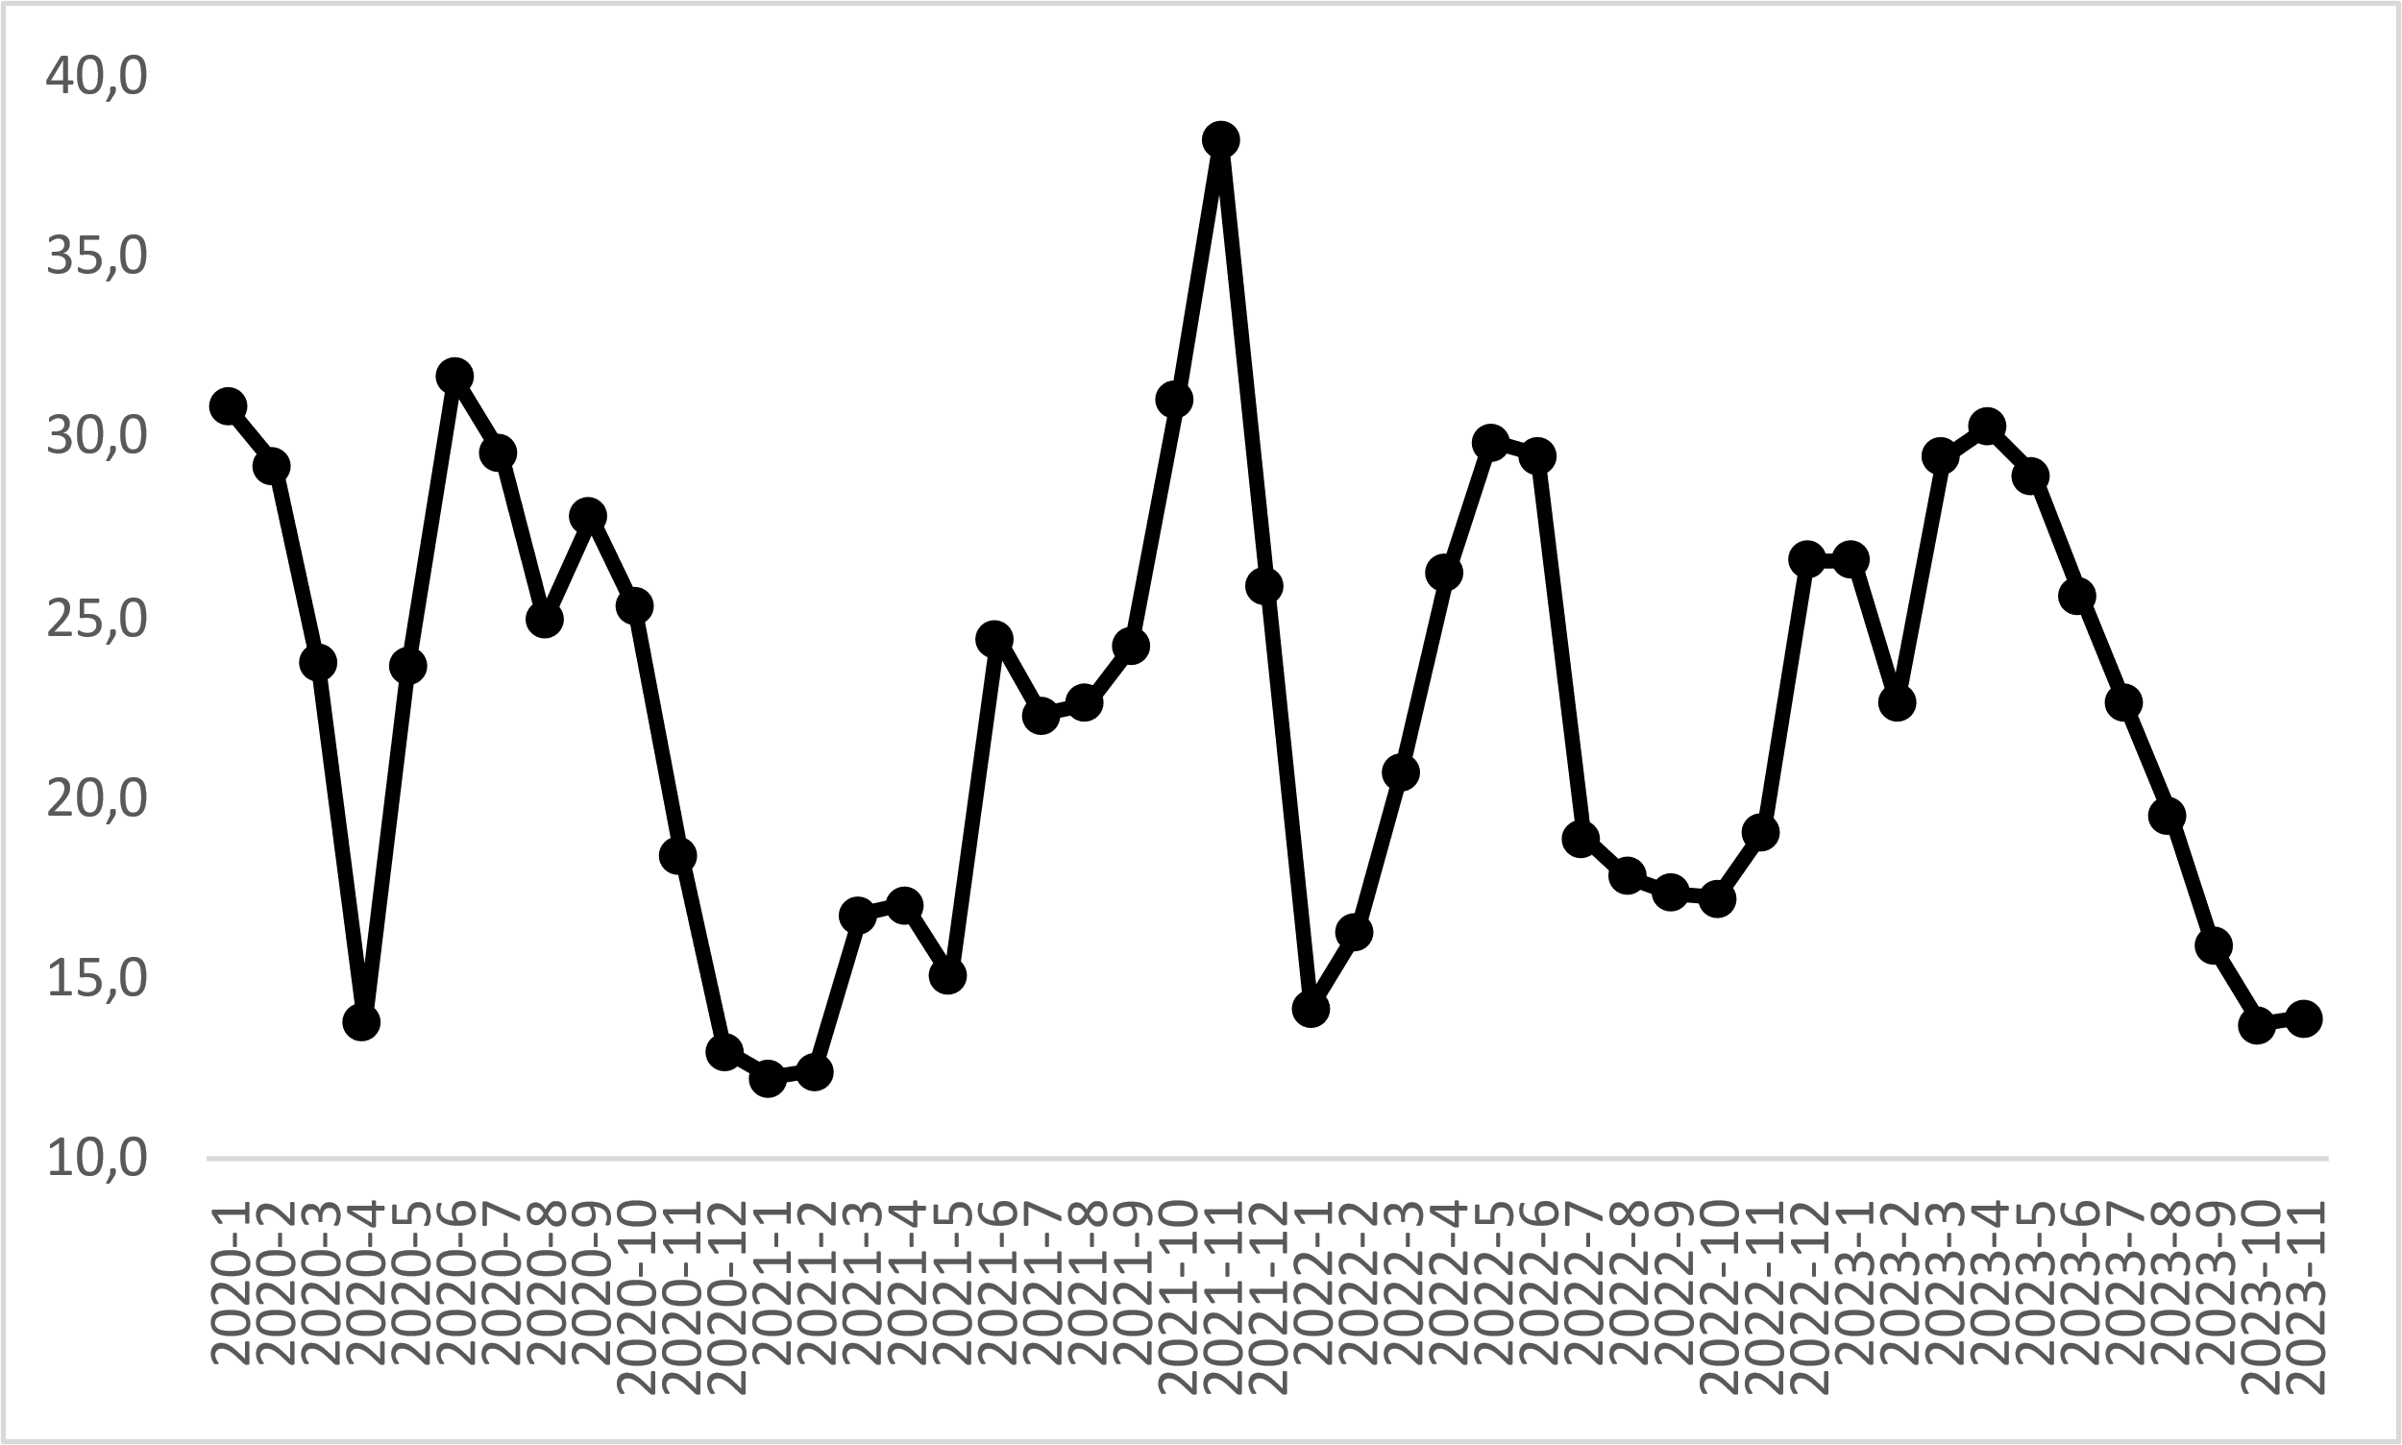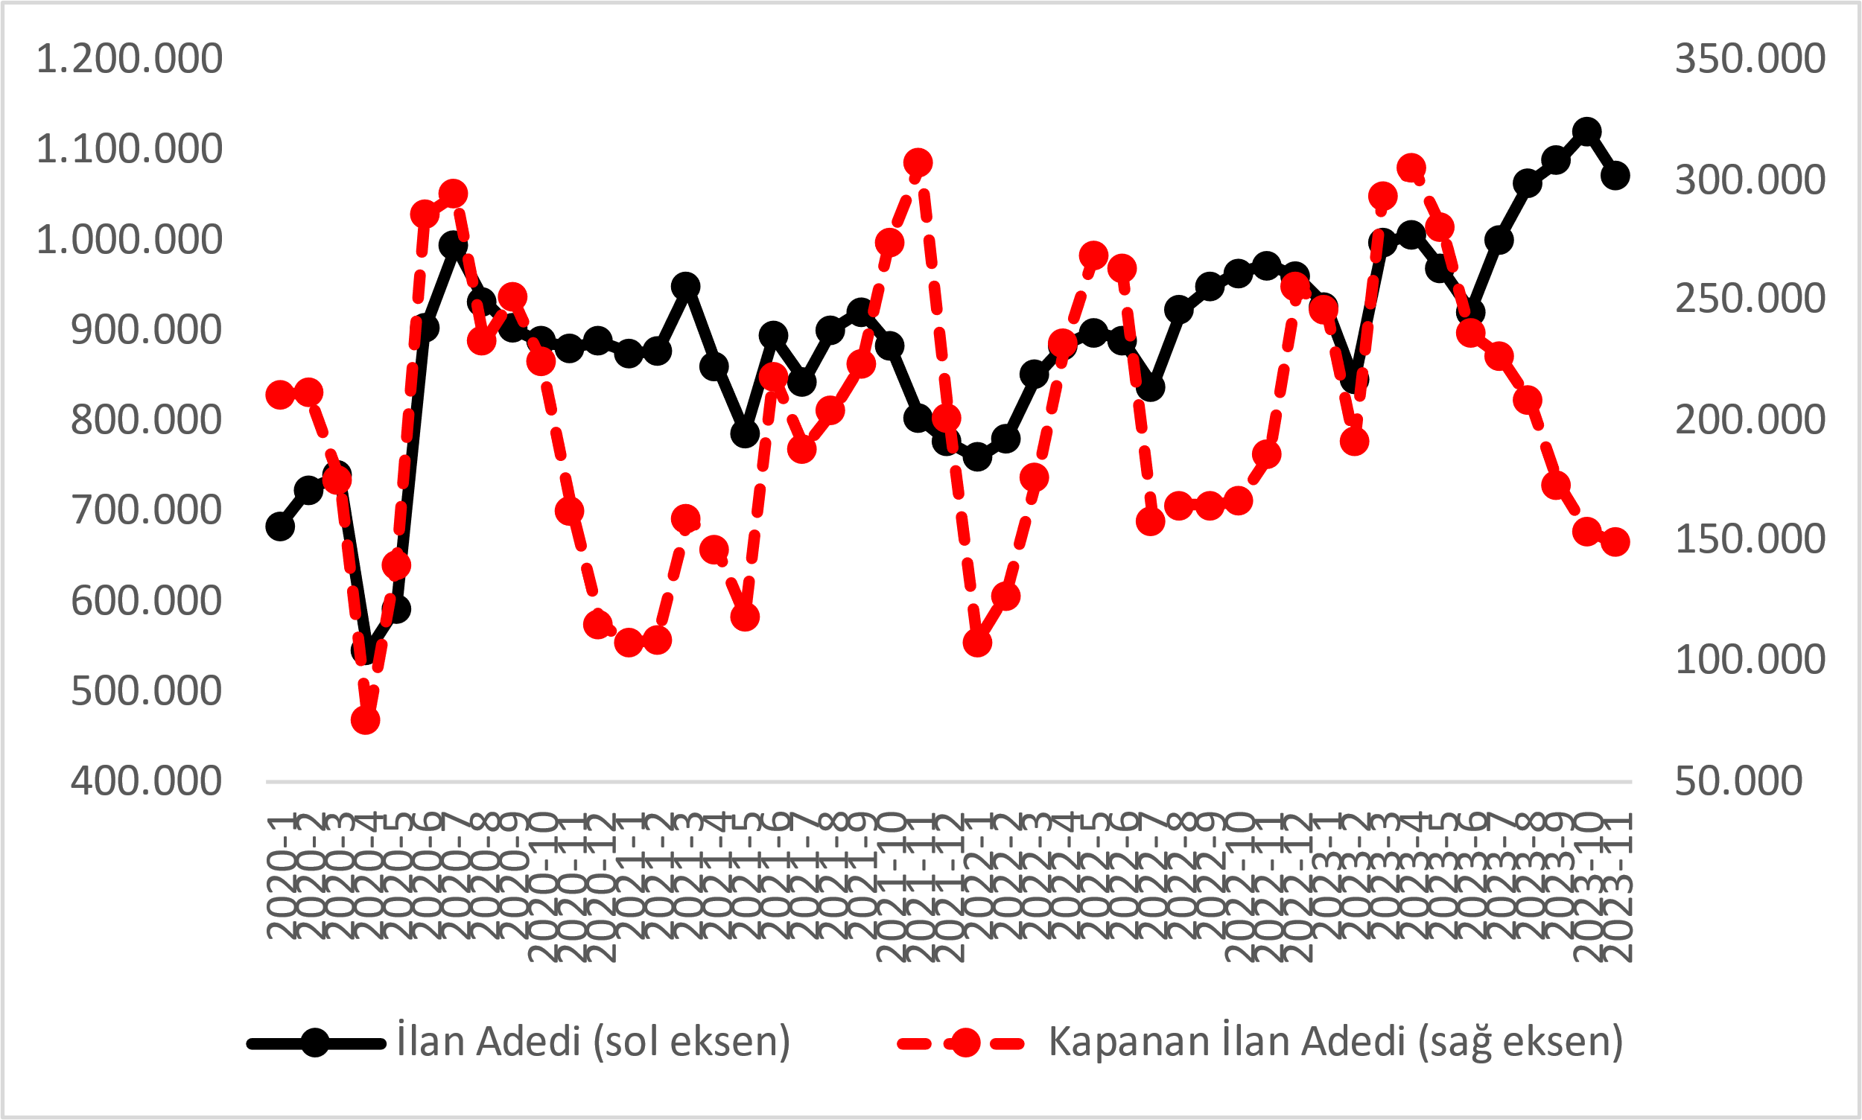
Kaynak: sahibinden.com, Betam

- Kapatılan ilanların yaşam sürelerine göre analiz
Satılık otomobillerin kapatılan ilan yaşı kısaldı
Satılık otomobil kapatılan ilan yaşı ilgili ayda kullanıcı tarafından kapatılan satılık otomobil ilanlarının yayında kalma sürelerini toplar ve o ay kullanıcı tarafından kapatılan tekil ilan sayısına böler. Dolayısıyla bu sayı bir ilanın ortalama kaç gün yayında kaldığını göstermektedir. Satılık otomobil kapatılan ilan yaşı, satılmak istenen otomobillerin ne kadar kolay ya da zor satıldığının bir diğer ölçütü olarak düşünülmelidir. Bu göstergenin artması otomobilleri daha uzun süre ilanda kaldıklarını ve daha zor ya da yavaş satıldıklarına işaret ederken tersi durumda da otomobillerin daha kolay ya da hızlı satıldıklarını göstermektedir.

Şekil 12 kapatılan ilan yaşını göstermektedir. 2020 ocakta 14,4 olan kapanan ilan yaşı pandemi ile kısa sürede belirgin bir artış göstererek 23,3 güne ulaşmıştır. Ancak haziran ayında otomobil talebinin o döneme kadar olan en yüksek seviyesine ulaşmasıyla kapanan ilan yaşı pandemi öncesi seviyesine düşmüştür. Takip eden dönemde devam eden yüksek otomobil talebine bağlı olarak kapanan ilan yaşı bir süre düşük kalmıştır. 2020 eylülden itibaren otomobil talebi düşmeye başlamasıyla kapanan ilan yaşı tekrar yükselmiştir. 2021 mayısta 29,1'e ulaşan kapanan ilan yaşı o yıl döviz kurlarında görülen olağandışı artışa bağlı olarak otomobil talebinin yükselmesiyle o yılın sonunda 13,1 güne düşmüştür. Kapanan ilan yaşı 2022 yılından itibaren talep koşullarına bağlı dalgalanmalar gösterse de yüksek artış veya azalış göstermemiştir. Satılık otomobil kapatılan ilan yaşı önceki dört ayda olduğu gibi kasımda da uzamıştır. Kasım ayının verilerine göre kapatılan ilan yaşı bir önceki aya kıyasla 2,5 gün artarak 23,8 gün olmuştur.

Şekil 12: Satılık otomobil kapatılan ilan yaşı (Gün)
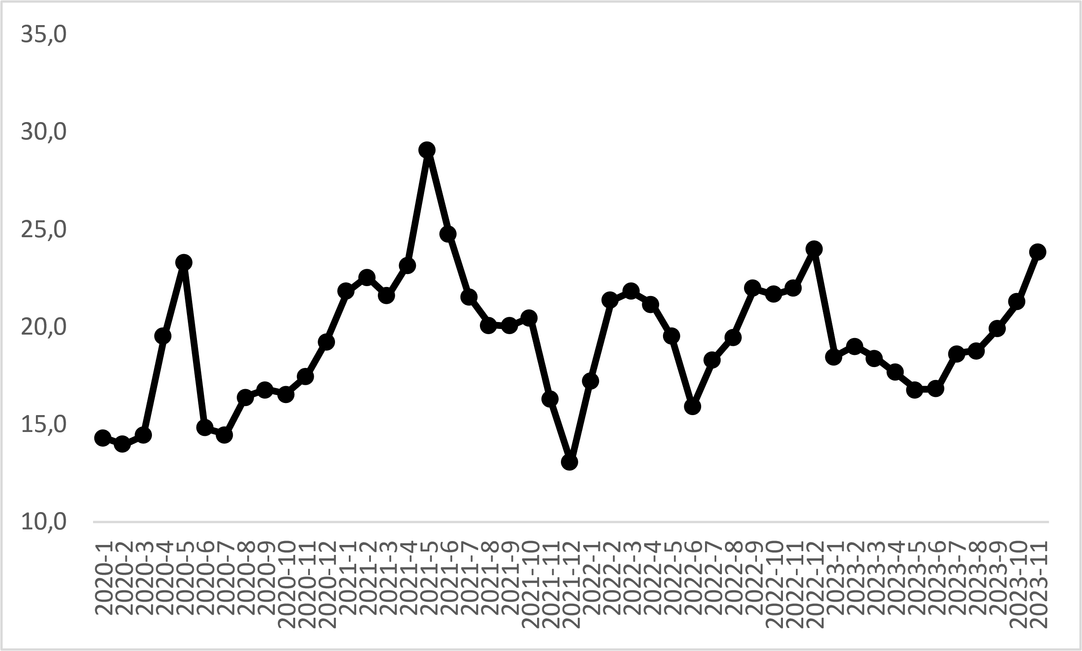
Kaynak: sahibinden.com, Betam

Açıklamalar Kutusu
Gösterge | Açıklama
Ortalama otomobil fiyatı | Bu fiyat seviyesini hesaplamak için tüm vasıta fiyat verileri elde edildikten sonra iki aşamalı bir veri temizliği yapılmaktadır. İlk aşamada verinin en yüksek ve en düşük fiyata sahip %1’lik kısmı veri setinden çıkarılmıştır. İkinci aşamada ise kalan veri seti içerisinde her araç için marka, model, model yılı özelinde aykırı fiyatlar "çeyrekler arası açıklık" yöntemiyle tespit edilerek çıkarılmıştır. Veri setinde kalan gözlemlerin ortalaması alınarak genel fiyat seviyesi hesaplanmaktadır.
Araç sınıfına göre otomobil fiyatı | Bu fiyat seviyelerini hesaplamak için tüm vasıta fiyat verileri elde edildikten sonra her bir segment türü için (B, C, D ve E) iki aşamalı bir veri temizliği yapılmaktadır. İlk aşamada verinin en yüksek ve en düşük fiyata sahip %1’lik kısmı veri setinden çıkarılmıştır. İkinci aşamada ise kalan veri seti içerisinde her araç için marka, model, model yılı özelinde aykırı fiyatlar "çeyrekler arası açıklık" yöntemiyle tespit edilerek çıkarılmıştır. Veri setinde kalan gözlemlerin ortalaması alınarak her bir segment için ortalama fiyat hesaplanmaktadır.
Yaş grubuna göre otomobil fiyatı | Bu fiyat seviyelerini hesaplamak için tüm vasıta fiyat verileri elde edildikten sonra her bir yaş kategorisi için (0-3 yaş, 4-6 yaş, 7-9 yaş, 10-14 yaş, 15-19 yaş ve 20+ yaş) iki aşamalı bir veri temizliği yapılmaktadır. İlk aşamada verinin en yüksek ve en düşük fiyata sahip %1’lik kısmı veri setinden çıkarılmıştır. İkinci aşamada ise kalan veri seti içerisinde her araç için marka, model, model yılı özelinde aykırı fiyatlar "çeyrekler arası açıklık" yöntemiyle tespit edilerek çıkarılmıştır. Veri setinde kalan gözlemlerin ortalaması alınarak her bir yaş kategorisi için ortalama fiyat hesaplanmaktadır.
Yakıt türüne göre otomobil fiyatı | Bu fiyat seviyelerini hesaplamak için tüm vasıta fiyat verileri elde edildikten sonra her bir yakıt türü için (Benzin, Benzin & LPG, Dizel, Hybrid ve Elektrikli) iki aşamalı bir veri temizliği yapılmaktadır. İlk aşamada verinin en yüksek ve en düşük fiyata sahip %1’lik kısmı veri setinden çıkarılmıştır. İkinci aşamada ise kalan veri seti içerisinde her araç için marka, model, model yılı özelinde aykırı fiyatlar "çeyrekler arası açıklık" yöntemiyle tespit edilerek çıkarılmıştır. Veri setinde kalan gözlemlerin ortalaması alınarak her bir yakıt türü için ortalama fiyat hesaplanmaktadır.
Satılık adet | Ayın herhangi bir günü yayında olan tüm satılık vasıta ilanları sayısıdır.  İlan sayıları tekilleştirilmiştir.
Satılan/Top. Satılık | Pay:(Satılık) Kullanıcının kendi isteği ile o ay kapatılan ilan sayısı * (1- o ayki satılık vasıta kategorisindeki “ilan satmaktan vazgeçtim yüzdesi”)  Not: Otomatik kapatılan ilanlar (süresi dolan) dahil edilmemiştir. Kullanıcının kapattığı ilanlarda ise kullanıcılara ilanı neden kapattıklarına ilişkin bir anket yapılmaktadır. Bu anketin cevapları “sahibinden.com aracılığı ile sattım”, “sahibinden.com dışında sattım” ve “satmaktan vazgeçtim”dir. Bu ankete cevaplayanların sayısından “satmaktan vazgeçtim” seçilmiş olanlar düşülmüştür. Burada elde edilen sayı satılan vasıta sayısının bir göstergesi olmaktadır.  Payda: Ayın herhangi bir günü yayında olan tüm satılık vasıta ilanları sayılmaktadır.
Satılık otomobil -Kapatılan ilan yaşı (gün) | İlgili ayda kullanıcı tarafından kapatılmış satılık vasıta ilanlarının (hala kapalı olmalı) yayında kaldığı gün sayısı toplamı/ tekil ilan sayısı (kullanıcı tarafından kapatılan). Örneklem oluşturulurken “çeyrekler arası açıklık” yöntemi kullanılmaktadır.

İşbu rapor; sahibinden.com’da Vasıta kategorisindeki ilan verenlerin ilanlarda belirttiği bilgilere dayanarak,Bahçeşehir Üniversitesi Ekonomik ve Toplumsal Araştırmalar Merkezi – Betam ile yapılan işbirliği sonucunda hazırlanmıştır. Rapor içeriğinin doğruluğu ve güncelliği konusunda sahibinden.com’un ve BETAM’ın herhangi bir sorumluluğu bulunmamaktadır.

Raporda otomobil, binek araçlar, SUV ve arazi araçlarının verileri kullanılmaktadır.
Tutarlı bir şekilde kullanılabilir veriler 2020’den itibaren mevcuttur.
Ayrıntılı açıklama için Açıklamalar Kutusuna bakınız.
https://www.spglobal.com/mobility/en/research-analysis/the-semiconductor-shortage-is-mostly-over-for-the-auto-industry.html
Ayrıntılı açıklama için Açıklamalar Kutusuna bakınız.
Ayrıntılı açıklama için Açıklamalar Kutusuna bakınız.
Ayrıntılı açıklama için kutu açıklamalara bakınız.
Yaş gruplarına göre fiyatlar hesaplanırken A ve F sınıflarındaki araçlar da örneklemde tutulmuştur.
Ayrıntılı açıklama için kutu açıklamalara bakınız.
Yakıt türüne göre fiyatlar hesaplanırken A ve F segmentindeki araçlar örneklemde tutulmuştur.
İlgili kaynak dosyaya https://data.tuik.gov.tr/Bulten/Index?p=T%C3%BCketici-Fiyat-Endeksi-Haziran-2023-49658&dil=1 sitesinden erişilebilir.
İlan sayısı ilgili ayda aktif olan veya kapatılan ilanları temsil etmektedir.
“Tanımsız” grubundaki araçlar sınıfı belli olmayan araçları temsil etmektedir.
Ayrıntılar için Açıklamalar Kutusuna bakınız.
Ayrıntılar için Açıklamalar Kutusuna bakınız.

